PLATAFORMA DE GESTION DE CITAS MEDICAS
Segundo Corte - Documento Tecnico

Sistemas Distribuidos
2026

1. Descripcion del avance

1.1 Evolucion respecto al primer corte
En el primer corte el sistema operaba con un alcance reducido. En este segundo corte se consolida una arquitectura distribuida funcional con cuatro microservicios de negocio, frontend web, base de datos en contenedor y API Gateway como punto unico de entrada.
Aspecto | Primer corte | Estado actual
Microservicios | 2 (MS-1, MS-4) | 4 (MS-1, MS-3, MS-4, MS-7)
Frontend | No implementado | SPA en ms-frontend (nginx)
Punto de entrada | Acceso directo por servicio | API Gateway en puerto 8080
Base de datos | Propuesta PostgreSQL | MySQL 8.0 en contenedor
Integracion | Basica | Validaciones REST inter-servicio
Contenerizacion | Parcial | Dockerfiles + docker-compose.yml

1.2 Componentes implementados y operativos
- Frontend (http://localhost) para operacion funcional del sistema.
- API Gateway (http://localhost:8080) como entrada unica para clientes.
- Microservicios: ms-usuarios, ms-disponibilidad, ms-citas, ms-especialidades.
- Base de datos MySQL (contenedor mysql) con volumen persistente mysql_data.
- Red Docker citas_net para comunicacion interna entre contenedores.

1.3 Servicios existentes, funcionalidades y endpoints (con URL)
API Gateway (ms-gateway)
Funcion: punto unico de entrada para clientes externos.
Base URL: http://localhost:8080
- GET /health -> estado del gateway.
- ALL /api/usuarios/* -> proxy a ms-usuarios.
- ALL /api/disponibilidad/* -> proxy a ms-disponibilidad.
- ALL /api/citas/* -> proxy a ms-citas.
- ALL /api/especialidades/* -> proxy a ms-especialidades.
MS-1 Usuarios (ms-usuarios)
Funcion: CRUD de pacientes, medicos y administradores.
URL cliente (via gateway): http://localhost:8080/api/usuarios
- GET /api/usuarios/usuarios -> listar usuarios.
- GET /api/usuarios/usuarios/:id -> consultar usuario por ID.
- POST /api/usuarios/usuarios -> crear usuario (nombre, email, rol).
- PUT /api/usuarios/usuarios/:id -> actualizar usuario.
- DELETE /api/usuarios/usuarios/:id -> desactivar usuario.
MS-7 Especialidades (ms-especialidades)
Funcion: CRUD de especialidades medicas.
URL cliente (via gateway): http://localhost:8080/api/especialidades
- GET /api/especialidades/especialidades -> listar especialidades.
- GET /api/especialidades/especialidades/:id -> consultar especialidad.
- POST /api/especialidades/especialidades -> crear especialidad.
- PUT /api/especialidades/especialidades/:id -> actualizar especialidad.
- DELETE /api/especialidades/especialidades/:id -> desactivar especialidad.
MS-3 Disponibilidad (ms-disponibilidad)
Funcion: gestion de bloques horarios de medicos.
URL cliente (via gateway): http://localhost:8080/api/disponibilidad
- GET /api/disponibilidad/disponibilidad -> listar bloques (con filtros opcionales).
- GET /api/disponibilidad/disponibilidad/verificar?medico_id=&fecha=&hora= -> validar disponibilidad puntual.
- GET /api/disponibilidad/disponibilidad/:id -> consultar bloque por ID.
- POST /api/disponibilidad/disponibilidad -> crear bloque (valida medico en MS-1).
- DELETE /api/disponibilidad/disponibilidad/:id -> eliminar/desactivar bloque.
MS-4 Citas (ms-citas)
Funcion: agendar, consultar, cancelar y completar citas.
URL cliente (via gateway): http://localhost:8080/api/citas
- GET /api/citas/citas -> listar citas.
- GET /api/citas/citas/:id -> consultar cita por ID.
- POST /api/citas/citas -> agendar cita (paciente_id, medico_id, fecha_hora, notas).
- PATCH /api/citas/citas/:id/cancelar -> cambiar estado a cancelada.
- PATCH /api/citas/citas/:id/completar -> cambiar estado a completada.

1.4 Componentes aun no desarrollados
- MS-2 Autenticacion y control de acceso (JWT, login y permisos avanzados).
- MS-5 Historial de citas independiente.
- MS-6 Notificaciones asincronas.
- Broker de mensajeria (RabbitMQ/Kafka).
- Migracion a patron database-per-service.

2. Arquitectura actualizada
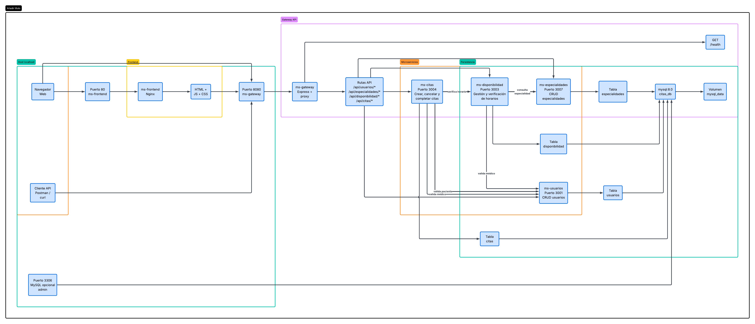
Link: https://lucid.app/lucidchart/374432b3-79de-4f35-bc2e-f498062d48d6/edit?viewport_loc=-811%2C391%2C2688%2C1287%2C0_0&invitationId=inv_aa8b2e24-0110-4ad6-bbd6-569e259cccb4

2.1 Descripcion de la arquitectura real
La arquitectura implementada sigue un enfoque de microservicios con comunicacion REST sincrona. El frontend consume unicamente el API Gateway. El Gateway enruta solicitudes a los microservicios de negocio usando nombres de servicio Docker (por ejemplo, http://ms-usuarios:3001). La infraestructura se orquesta con Docker Compose sobre la red citas_net.

2.2 Servicios implementados y relaciones
- ms-citas -> ms-usuarios (validar paciente y medico).
- ms-citas -> ms-disponibilidad (verificar horario).
- ms-disponibilidad -> ms-usuarios (validar medico).
- ms-disponibilidad -> ms-especialidades (consultar especialidad).
- Todos los microservicios persisten en MySQL (citas_db).

2.3 Diagrama de arquitectura implementada
Adjuntar diagrama final en imagen dentro del documento o como anexo local para no depender de enlaces externos.

2.4 Variables de entorno
- Credenciales y conexion BD: DB_*, MYSQL_ROOT_PASSWORD.
- Puertos expuestos: PORT_FRONTEND, PORT_GATEWAY, PORT_MYSQL.
- URLs internas entre servicios: MS_USUARIOS_URL, MS_DISPONIBILIDAD_URL, MS_CITAS_URL, MS_ESPECIALIDADES_URL.

3. Comunicacion entre servicios

3.1 Mecanismo de comunicacion
La comunicacion se realiza por HTTP REST sincrono. Los servicios leen URLs destino desde variables de entorno, evitando dependencia de localhost dentro de contenedores y facilitando portabilidad entre ambientes.

3.2 Endpoints usados en integracion inter-servicio
- ms-citas -> GET /usuarios/:id (en ms-usuarios).
- ms-citas -> GET /disponibilidad/verificar (en ms-disponibilidad).
- ms-disponibilidad -> GET /usuarios/:id (en ms-usuarios).
- ms-disponibilidad -> GET /especialidades/:id (en ms-especialidades).

3.3 Flujo completo: Agendar una cita (POST /api/citas/citas)
- Cliente envia solicitud al Gateway.
- Gateway reenvia a ms-citas.
- ms-citas valida paciente y medico en ms-usuarios.
- ms-citas valida horario en ms-disponibilidad.
- ms-citas verifica conflicto de horario en BD y registra la cita.
- Respuesta final al cliente (201, 409 o 422 segun el caso).

3.4 Flujo secundario: Registrar disponibilidad
- Cliente envia POST /api/disponibilidad/disponibilidad al Gateway.
- Gateway reenvia a ms-disponibilidad.
- ms-disponibilidad valida que medico exista y tenga rol medico en ms-usuarios.
- ms-disponibilidad registra bloque en BD y retorna resultado.

3.5 Principales problemas y soluciones aplicadas
- Problema: Acoplamiento del cliente a multiples puertos
- Solucion: Se implemento API Gateway como entrada unica.
- Problema: Riesgo de configuracion inconsistente
- Solucion: Se centralizo configuracion en docker-compose.yml y .env.example.
- Problema: Validacion distribuida de reglas de negocio
- Solucion: Se implementaron llamadas REST entre servicios antes de persistir operaciones criticas.
- Problema: Portabilidad del entorno
- Solucion: Se contenerizo la plataforma completa con Docker Compose y red dedicada.

4. Tecnologias utilizadas y estado actual
- Backend: Node.js + Express.
- Gateway: Express + proxy HTTP.
- Base de datos: MySQL 8.0.
- Frontend: HTML, CSS, JavaScript sobre nginx.
- Orquestacion: Docker Compose.
Estado actual del proyecto:
- Nucleo funcional operativo (usuarios, especialidades, disponibilidad, citas).
- Gateway implementado y funcional como punto unico de entrada.
- Persistencia operativa con volumen Docker.
- Pendiente: autenticacion avanzada, notificaciones, historial y mensajeria asincrona.

5. Evidencias
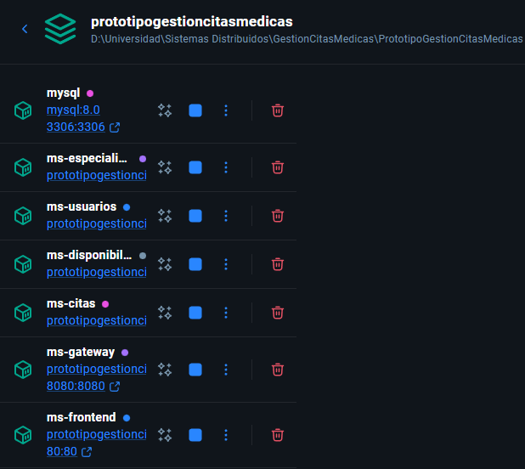
http://localhost/
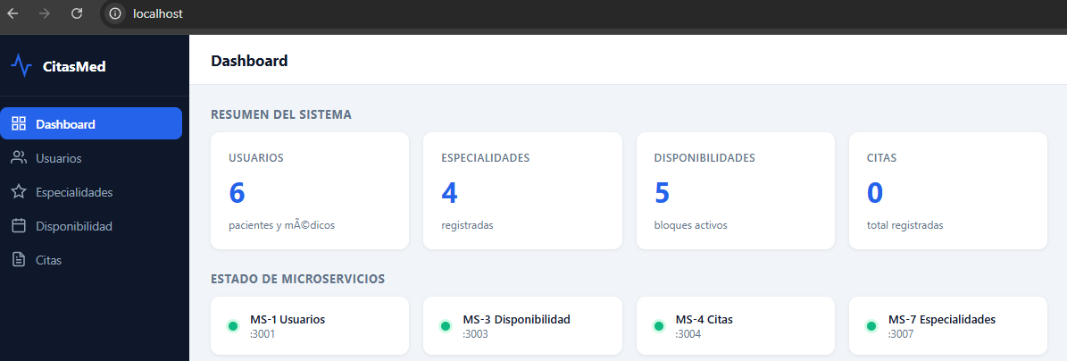
http://localhost:8080/
